ПРИЛОЖЕНИЕ
к реестру, утвержденному
постановлением администрации
Борисоглебского городского округа
Воронежской области
от 07.08.2020 № 1746

Схема размещения мест (площадок) накопления твердых коммунальных отходов на территории
Борисоглебского городского округа Воронежской области
№  п/п |  | Адрес, количество и объем контейнеров (бункеров) | Схема размещения мест (площадок) накопления твердых коммунальных отходов
Раздел 1. г.Борисоглебск
221 | ул. Советская, д.36  1 контейнер  объемом 0,75 куб.м. |  | 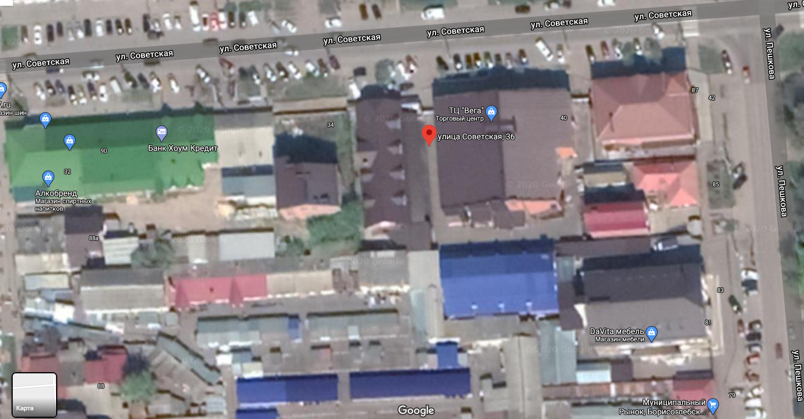  Место (площадка) накопления ТКО
222 | ул. Свободы, д.188-в  1 контейнер  объемом 0,75 куб.м. |  | 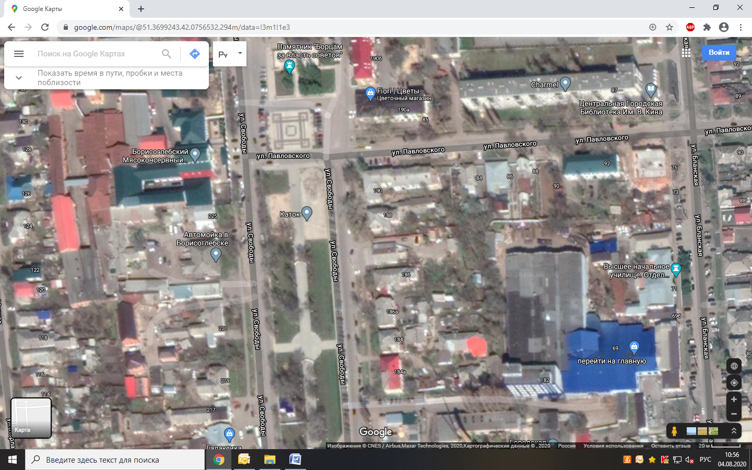  2  Место (площадка) накопления ТКО

